О ПОСТРОЕНИИ ОПРЕДЕЛЯЮЩИХ УРАВНЕНИЙ
УПРУГО-НЕУПРУГИХ ПРОЦЕССОВ ПРИ КОНЕЧНЫХ ДЕФОРМАЦИЯХ

Роговой А.А.
Пермь, Россия

Кинематические соотношения
В работах [1-5] развивается подход к построению определяющих уравнений сложных сред при конечных упруго-неупругих деформациях, последовательное, хотя и в определенной степени реферативное, изложение которого приведено в [6]. Кинематика процесса в этих работах описывается соотношением, отражающим реальную историю процесса упруго-неупругого деформирования:

. (1)

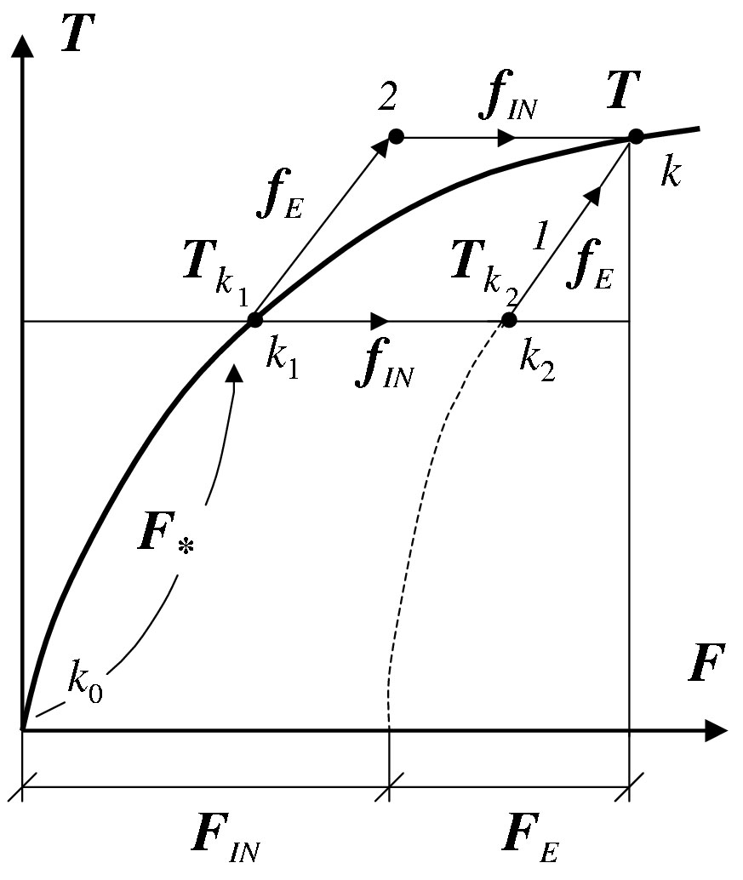
Здесь и - упруго-неупругие градиенты места, переводящие, соответственно, начальную конфигурацию в текущую, промежуточную конфигурацию, близкую к текущей, в актуальную и начальную в промежуточную. Причем, в силу близости промежуточной и текущей конфигураций, , где и - упругий и неупругий градиенты места (см. рис.). В работе [3] из кинематики (1) выделена чисто упругая и неупругая кинематика
(2)
Рисунок. Кинематика процесса и соответствующее ей напряженное состояние
где - единичный тензор, и - малые упругие деформации и повороты, а и - малые неупругие
деформации и повороты относительно промежуточной конфигурации , - малый положительный параметр, характеризующий близость промежуточной и текущей конфигураций, и соотношение (1) представлено в виде

, (3)

совпадающем по форме с известным разложением Ли, но свободном от недостатков последнего. В частности, из этого представления следует, что полная деформация скорости перемещений есть сумма деформаций скоростей упругих и неупругих перемещений (в данном случае скорость деформации совпадает с деформацией скорости), упругий градиент места не меняется при чисто неупругом изменении конфигурации, а неупругий – при чисто упругом ее изменении [3]. В соответствии с соотношением (3), мера деформаций Коши-Грина записывается в виде , С учетом (2) эту меру можно представить как

(4)

где , или как

(5)

где . Здесь величины с индексом «» соответствуют конфигурации , величины с индексом «» - конфигурации (см. рис.) в один и тот же момент времени . В соответствии с этими соотношениями при стремлении промежуточной конфигурации к текущей и промежуточной упругой конфигурации к текущей предельным переходом можно получить два приращения и две скорости изменения меры деформаций [4]:

относительно конфигурации и

(6)

относительно конфигурации . Поэтому тензор, определяемый соотношением (4), будем обозначать а тензор, определяемый соотношением (5) - .
Для того чтобы учесть влияние температуры, кинематику термо-упруго-неупругого процесса представим, аналогично (1), в виде где - градиент места, соответствующий малым температурным деформациям, - термо-упруго-неупругий градиент места, переводящий начальную конфигурацию в промежуточную. При этом все градиенты места, определяемые малыми деформациями, коммутируют между собой. В результате имеем разложение [4]

(7)

Здесь и определяются соотношениями (2), - градиент температурных перемещений относительно конфигурации ,

(8)

(Заметим, что в соотношениях (7), (8) индексы и можно поменять местами). В результате полные малые деформации и повороты определяются выражениями , где и симметричная и кососимметричная части . Приращение и скорость изменения меры деформаций Коши-Грина относительно промежуточной конфигурации определяется соотношениями (6), в которых полный градиент места дается выражением (7).
В работе [4] показано, основываясь на термодинамике и принципе объективности, что неупругий и температурный градиенты места должны быть чистыми деформациями без вращений. Этим определяется связь между малыми неупругими деформациями , для которых известны определяющие соотношения, и малыми неупругими вращениями , а также между малыми температурными деформациями , для которых определяющие соотношения тоже известны, и малыми температурными вращениями [5].

Термодинамика упруго-неупругого процесса
В термодинамическом неравенстве Клаузиуса-Дюгема из требований принципа объективности аргументами у свободной энергии выбраны тензор , температура и конечное число внутренних параметров - объективных скалярных функций, характеризующих изменение внутренней структуры материала в процессе упруго-неупругого деформирования. В результате свободная энергия представлена в виде [4] , где , если , и , если , где - температура приведения в градусах Кельвина. Первому условию удовлетворяет функционал , введенный в работе [3],

, (9)

где - упругий потенциал: . Тогда

.

В результате и , где - плотность массы в начальной конфигурации, и неравенство Клаузиуса-Дюгема принимает вид:

( - тензор истинных напряжений, - якобиан, определяющий относительное изменение объема, и - скорости изменения упругих, неупругих и температурных деформаций, - энтропия и - тепловой поток). Построив локальное продолжение процесса и связав с изменением температуры простейшим законом линейного температурного расширения, получаем

, , (10)

где - симметричный тензор напряжений Пиолы-Кирхгофа,

, .

Здесь - коэффициент линейного температурного расширения, - первый инвариант. Термодинамическое неравенство выполняется, если положить , что соответствует дифференциальному закону вязкости, или , - девиатор тензора , что соответствует ассоциированному закону пластичности, , и принять, в частности, уравнение Фурье для теплового потока.
Представим в соотношении (10) интеграл в суммой двух интегралов: от 0 до и от до близкого текущего времени а температуру и скалярные структурные параметры которые являются аргументами упругого потенциала и зависят от времени в виде где величины, помеченные «звездочкой», соответствуют времени , а члены с - их приращениям к моменту времени Тогда, с точностью до линейного разложения по ,

и учитывая соотношение (3), приходим, сохраняя только линейные слагаемые по , к следующему определяющему уравнению

(11)

структура и конкретное выражение для тензора которого приведена в [3], а выражения для и - в [4]. Это соотношение легко приводится к точному эволюционному с производной Трусделла. Учитывая, что и задавая и своими уравнениями состояния, замыкаем построение определяющего соотношения (11).
Считая, что теплоемкость при постоянном (нулевом) напряжении зависит только от температуры, имеем

В результате соотношение для энтропии записывается в виде
(12)

Возвращаясь теперь к первому закону термодинамики, выписываем соотношение для производства энтропии

( - удельная скорость производства тепла внутренними источниками, - коэффициент теплопроводности), подставляя в левую часть которого выражение (12), получаем уравнение теплопроводности

где теплоемкость
скорость производства тепла упругими деформациями

и скорость производства тепла неупругими деформациями и структурными изменениями в материале
При выводе этих соотношений использовалась зависимость

,

полученная из (9) с учетом (10).

Примеры применения
Развиваемый подход использовался при построении определяющих уравнений для конечных упругопластических [1], вязкоупругих [2] и термоупругих (с уравнением теплопроводности) [6] деформаций. Полученные соотношения аттестованы на некоторых задачах, имеющих экспериментальное подтверждение.

Литература

- Р.С. Новокшанов, А.А. Роговой. О построении эволюционных определяющих соотношений для конечных деформаций. Известия РАН. Механика твердого тела. 2002, № 4, 77-95.
- Р.С. Новокшанов, А.А. Роговой. Эволюционные определяющие соотношения для конечных вязкоупругих деформаций. Известия РАН. Механика твердого тела. 2005, № 4, 122-140.
- А.А. Роговой. Определяющие соотношения для конечных упруго-неупругих деформаций. Прикладная механика и техническая физика. 2005, Т.46, № 5, 138-149.
- А.А. Роговой. Термодинамика упруго-неупругого процесса при конечных деформациях. Прикладная механика и техническая физика. 2007, Т.48, № 4, 144 - 153.
- А.А. Роговой. Кинематика упруго-неупругого процесса при конечных деформациях. Прикладная механика и техническая физика. 2008, Т.49, № 1, 165 - 172.
- А.А. Роговой. Кинематика и термодинамика упруго-неупругого процесса при конечных деформациях. Всероссийская Школа-семинар «Аэрофизика и физическая механика классических и квантовых систем». Сб. научн. тр. М.: Институт проблем механики РАН. 2007, 141-148.

Работа выполнена в ведущей научной школе (грант Президента РФ НШ-8055.2006.1) по разделам Программы Отделения энергетики, машиностроения, механики и процессов управления РАН и интеграционной Программы УрО РАН, СО РАН и ДВО РАН, при поддержке Российского фонда фундаментальных исследований (грант № 06-01-00050).

